ZÁPISY K PŘEDŠKOLNÍMU VZDĚLÁVÁNÍ

Termín zápisu na všech odloučených pracovištích školy (Český Těšín, Karviná, Bohumín, Ostrava): | 02. - 16. května 2021
Věk dětí, kterých se týká povinné předškolní vzdělávání | Dětí, které dosáhnou do 31. 08. 2021 pěti let
Co potřebujete k zápisu | Žádost o přijetí dítěte k předškolnímu vzdělávání včetně doporučení lékaře (formulář)  Rodný list dítěte (kopie, scan, foto) / u cizinců pas dítěte  Vyjádření PPP /SPC + odborného lékaře nebo klinického psychologa  Zastupuje-li dítě jiná osoba, než jeho zákonný zástupce – oprávnění dítě zastupovat

ZPŮSOB PODÁNÍ ŽÁDOSTÍ: podle §37 zákona č. 500/2004 Sb., správní řád, ve znění pozdějších předpisů - jsou možné následující varianty:

Osobně ve škole
- osobní účast zákonného zástupce
s dítětem v konkrétním objednaném termínu
na konkrétním pracovišti základní školy
(Český Těšín, Karviná, Bohumín)

Poštou
  - vyplnit všechny podklady
  - přiložit kopii rodného listu dítěte
  - poslat poštou na ředitelství školy.

Mateřská škola, základní škola a střední škola
Slezské diakonie
Dukelská 5a
737 01 Český Těšín

- obálku označte heslem: ZÁPIS DO 1. TŘÍDY

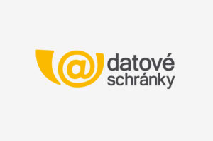
Datovou schránkou
- poslat všechny vyplněné podklady
- přiložit scan (foto) rodného listu dítěte
do datové schránky školy :

E-mailem s elektronickým podpisem
- poslat všechny vyplněné podklady opatřené
elektronickým podpisem
- a scan (foto) rodného listu dítěte
na e-mail : sekretářka@skolasd.eu

